Tăng kích thước Memory_limit có nhiều chỗ:

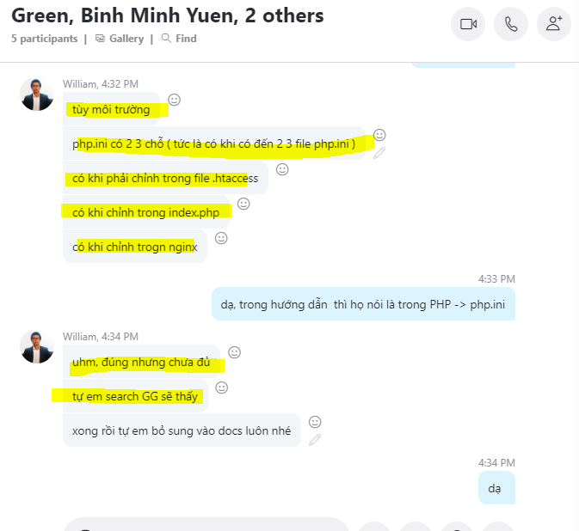

Cách chạy php and mysql on CLI

<https://www.phpflow.com/php/how-to-run-php-and-mysql-through-command-line-in-windows/>

***Học cách dùng hàm phpinfo()***